Git configuration:
Git clone & pull:
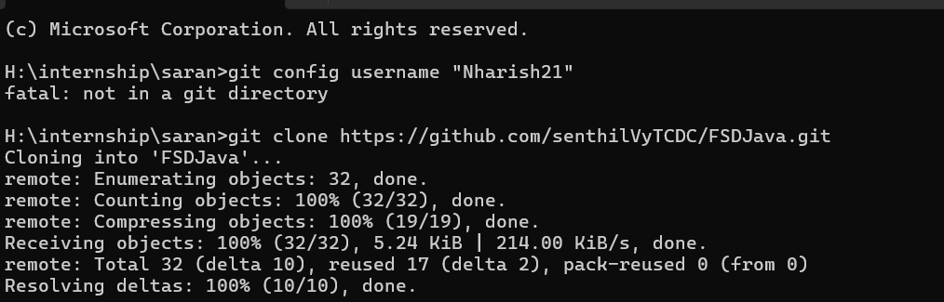
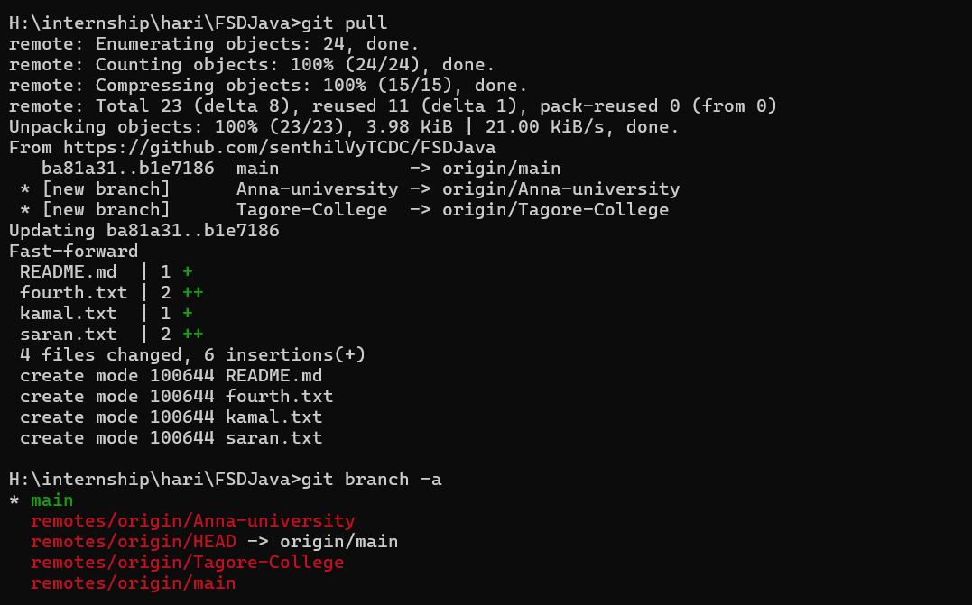
Git branch switching:
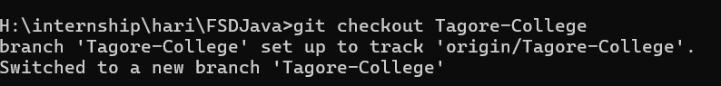

Git status:
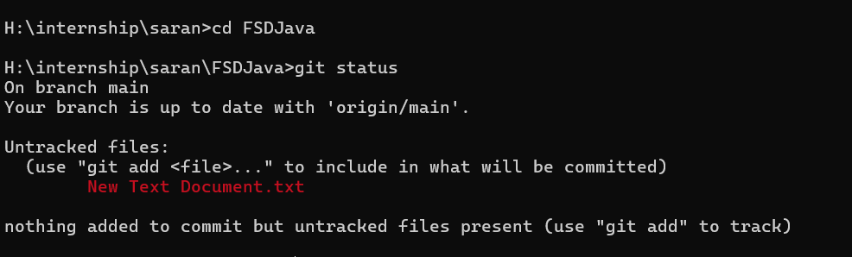

Git commit:
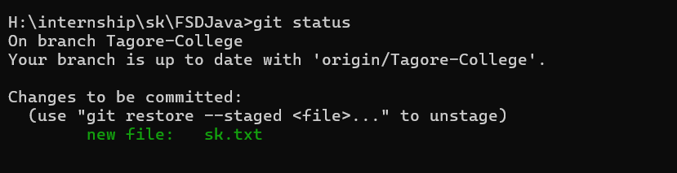

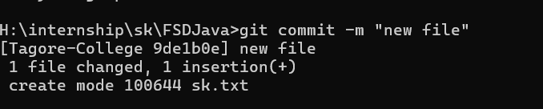
Git push:
